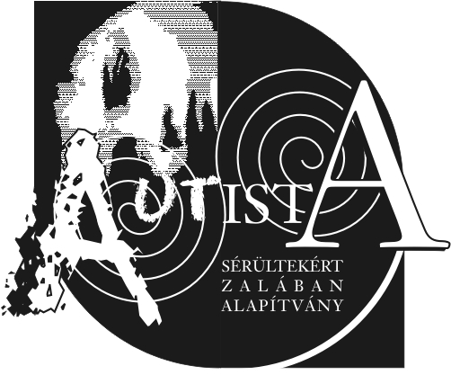

Felhívás Fogódzó képzésre

Tisztelt szülők az Autista Sérültekért Zalában Alapítvány sikeresen pályázott a „Fogyatékos Személyek Esélyegyenlőségéért Közhasznú Nonprofit Kft. által kiírt 11222-Fogyatékos személyek helyi, regionális és országos szervezeteinek működési és szakmai programjainak támogatása 2012” című programra.
A pályázat egyik elemeként térítésmentes „Fogódzó képzést” indítunk autista gyermeket nevelő szülők számára.

A képzés helye és ideje: Nyitott ház EGYMI (Zalaegerszeg, Apáczai Cs. J. tér 5/a.) 2013. március 8-án 13 órától 18 óráig és 9-én 09 órától 17 óráig.

Tájékoztatás céljából a felhíváshoz csatoltuk a képzés programját és tematikáját.

Amennyiben érdekli Önt a képzés, akkor kérem, hogy ezt az autista csoportban dr. Szalay Tamásné (Monika) gyógypedagógusnál vagy a Gézengúz óvodai csoportban Varga Ágnes gyógypedagógusnál jelezze.

Zalaegerszeg, 2013. február 06.

Jakab Károlyné
kuratóriumi elnök

